LICEO ELVIRA SANCHEZ DE GARCES
CUARTO AÑO MEDIO / CIENCIAS PARA LA CIUDADANIA

Profesor: Jorge Luis Pérez Oramas mail: jorge.luis.perez@liceoelvirasanchez.cl +56963521809

Nombre: ____________________________________________ Fecha : 30.07.2021 Guía N° 6

Objetivo: Investigar sustancias químicas de uso cotidiano en el hogar y el trabajo (medicamentos, detergentes y plaguicidas entre otros), analizando su composición, reactividad, riesgos potenciales y medidas de seguridad asociadas (manipulación almacenaje y eliminación).

Lea atentamente la guía y desarrolle las actividades que aparecen a continuación:

1-¿De qué están hechos los productos que usamos a diario?¿Están conformados por elementos químicos, compuestos químicos, mezclas o combinaciones de estos?

2- Observa las siguientes imágenes, identifica a qué productos corresponden y para qué se usan.
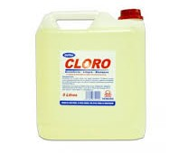
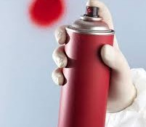
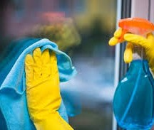
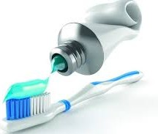
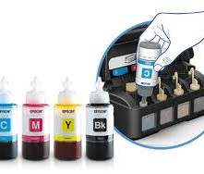

Es:
Se usa para:

Es:
Se usa para:

Es:
Se usa para:

Es:
Se usa para:

Es:
Se usa para:

Es:
Se usa para:
3- Esta actividad consiste en un proyecto de investigación sobre los distintos productos químicos que tienen en sus hogares. Debes presentar información sobre 6 categorías de productos químicos cotidianos agrupados según sus usos (ejemplo: pinturas, detergentes, artículos de aseo personal, endulsantes, maquillaje, lavalozas, detergentes de ropa, productos para destapar cañerías, insecticidas, medicamentos, venenos para ratones, hormigas, etc).

Pasos para la elaboración del proyecto de investigación.
- Primero deberás hacer una lista de productos que hayan en tu casa y agruparlos según el uso que se les dá.
- Luego deberás investigar sobre los distintos productos que elegistes. Deberás averiguar al menos cuáles son los componente de ese producto, para qué sirve o cuál es su uso, como hace eso y si es tóxico o peligroso, ya sea para la salud o medio ambiente. Debes investigar sobre máximo 2 productos de cada categoría solamente.
Por ejemplo si una de las categorías que elegí es detergentes de ropa, debo investigar cuáles son los componentes o ingredientes de los detergentes de ropa (que los pueden leer generalmente vienen atrás), además para qué sirve, cómo estos limpian o quitan las manchas de la ropa y si son tóxicos o peligrosos para la salud o medio ambiente.
- Con esta información deberán armar su presentación. La forma en que presentarán lo que investigaron es relativamente libre, es decir, pueden hacer un blog, un power point, un video o en caso de no tener acceso a un computador pueden hacerlo en un papelografo o pliego de cartulina.

Les dejo a continuación algunos links que les pueden servir para buscar información. Envenenamiento con productos de hogar: https://medlineplus.gov/spanish/householdproducts.html
Análisis de productos domésticos: https://www.healthychildren.org/spanish/health- issues/conditions/prevention/paginas/cleaners-sanitizers-disinfectants.aspx
Sustancias químicas de uso cotidiano las cuales son tóxicas y dañan el medio ambiente: https://www.uaeh.edu.mx/scige/boletin/prepa3/n1/m13.html
Productos químicos domésticos: ¿qué hay en mi casa?: http://www.clevelandclinic.org/health/shic/html/s11397.asp?index=11397

